

Отчёт

Лабораторная работа №12

ТЕМА: «Списки»

«Бедин Владислав Алексеевич»

1. Я ознакомился с теоретическими сведениями и изучил принципы и использование **списки** в языке программирования **C#**.
2. Выполнил практические задания «1, 2, 3, 4, 5»
3. СКРИНШОТЫ СДЕЛАННОГО ЗАДАНИЯ

Класс **PracticalWork12OAiP**

Задание 1 + основные методы

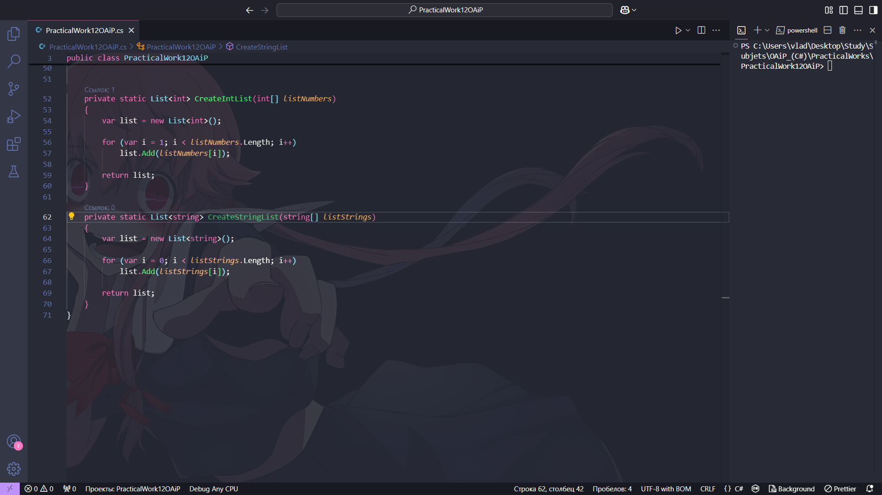

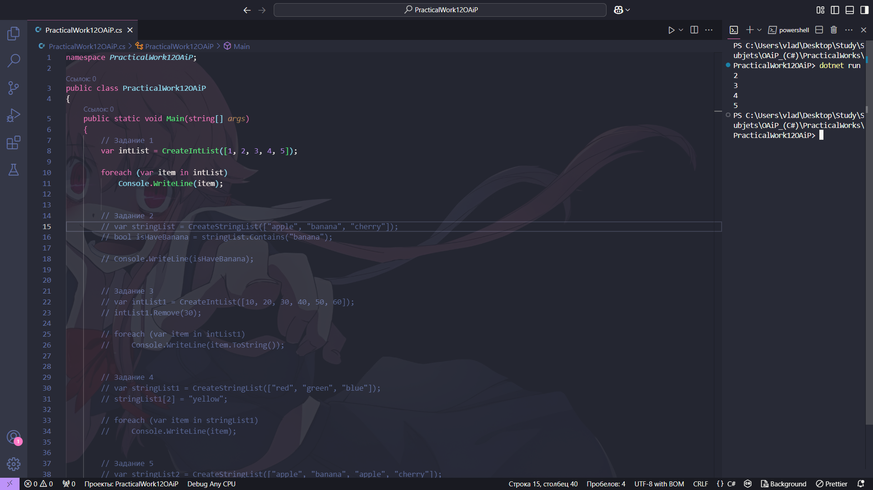

Задание 2

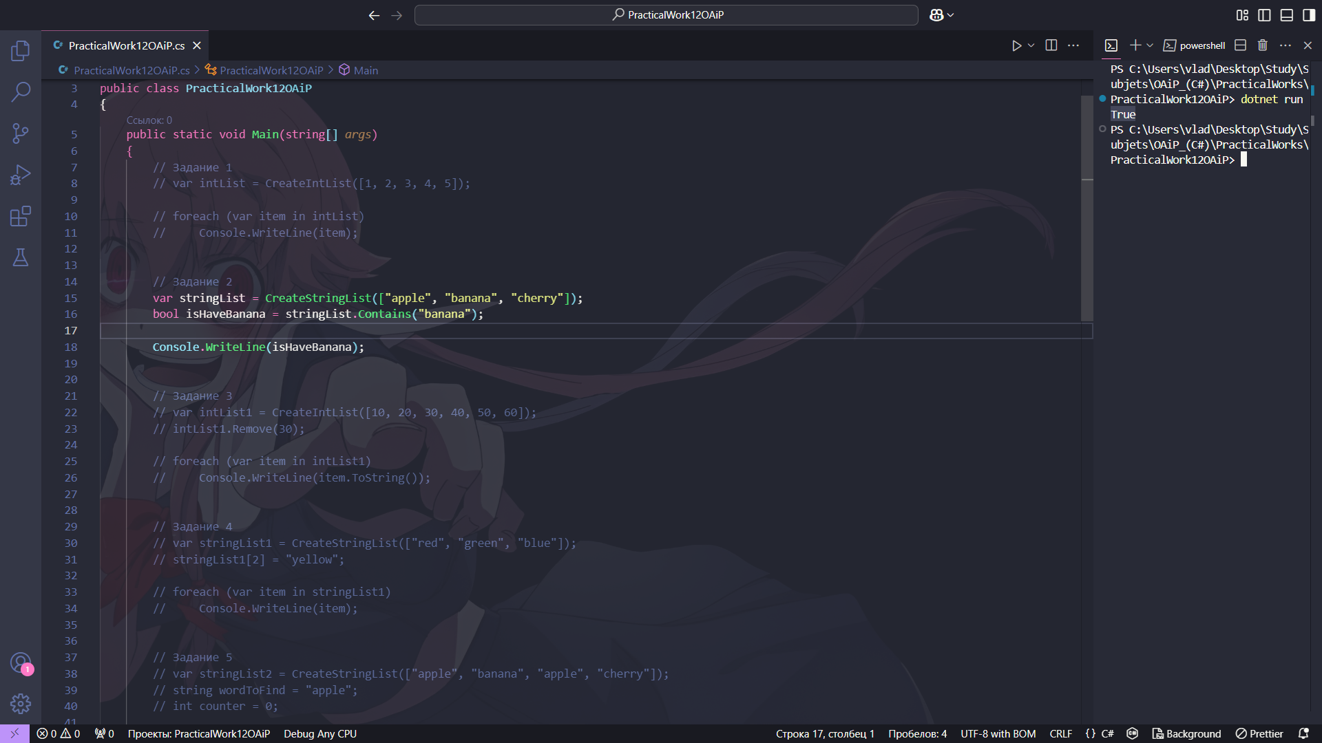

Задание 3

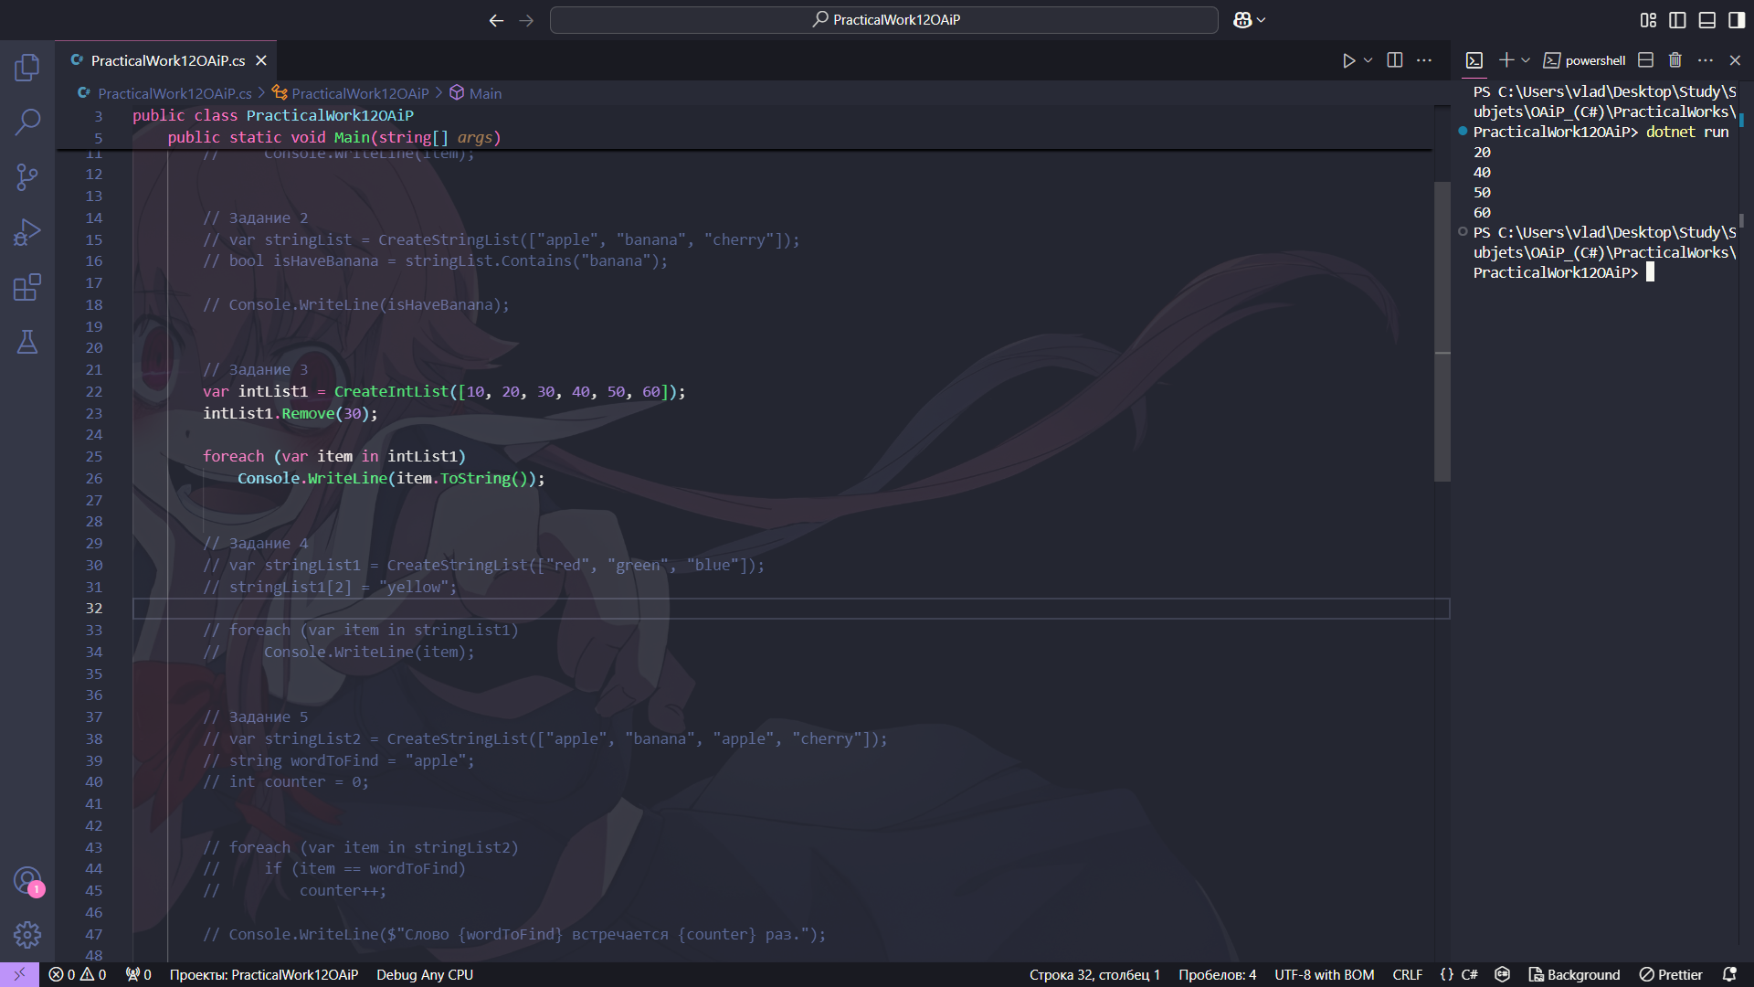

Задание 4

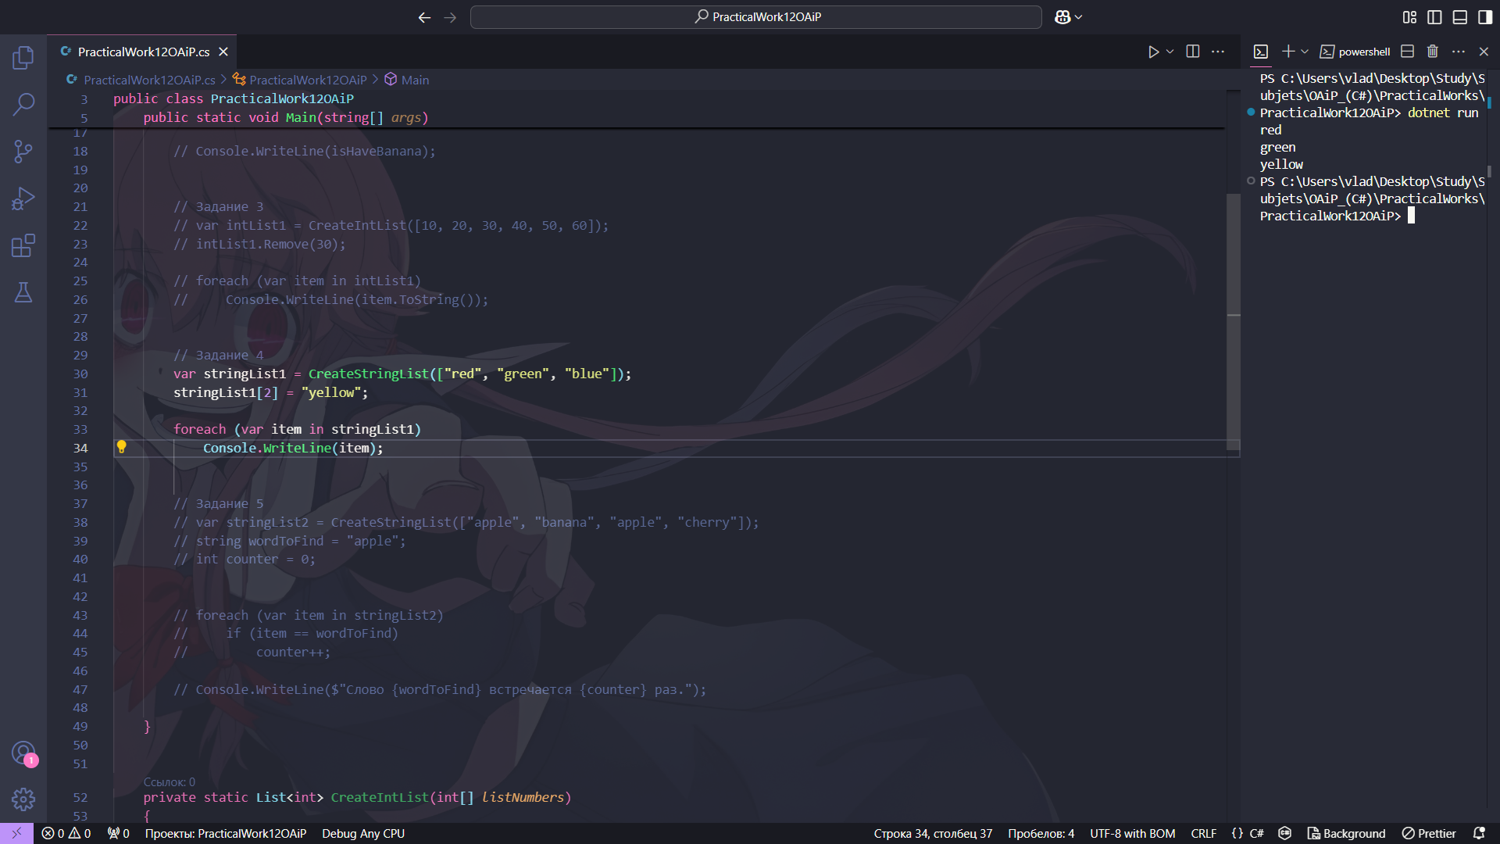

Задание 5

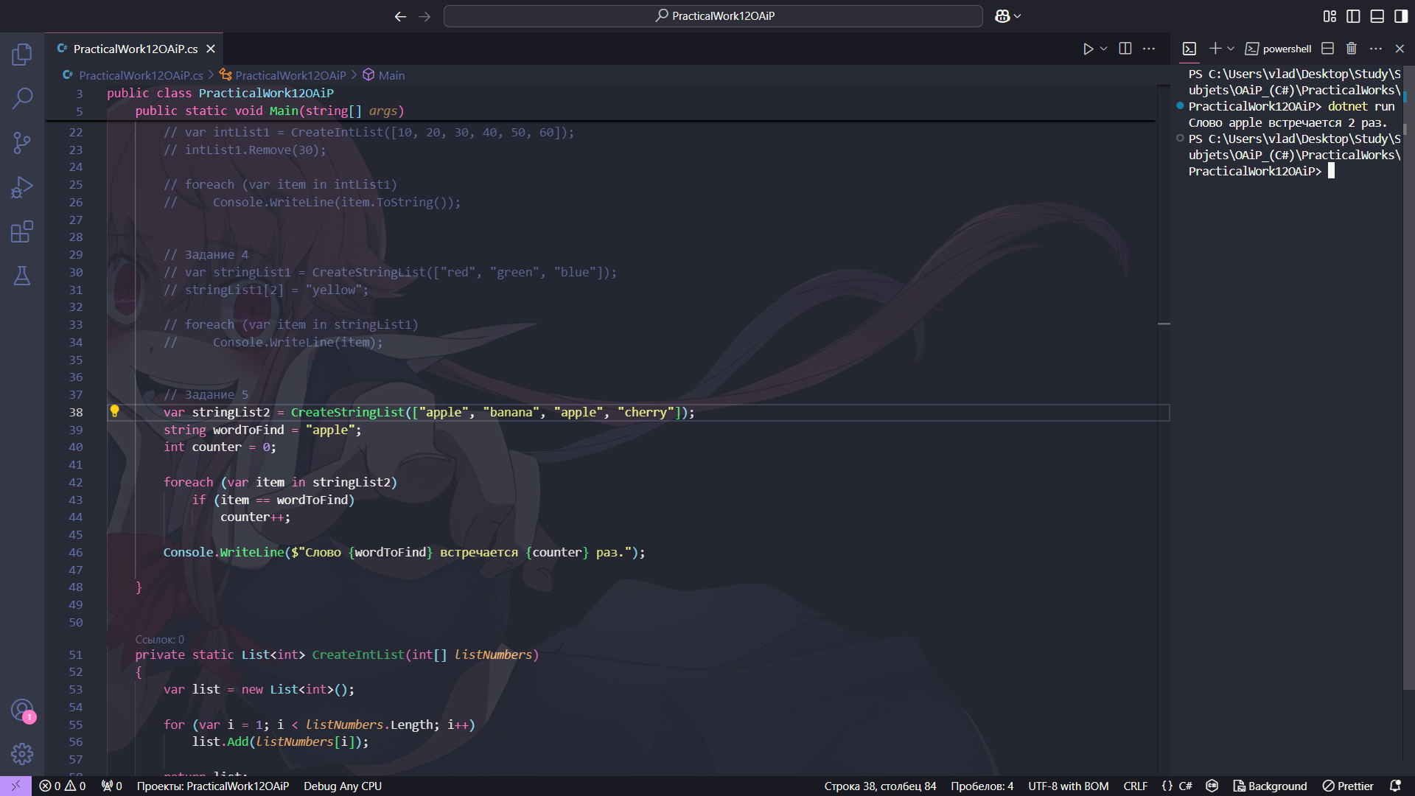

**Вывод**

В ходе выполнения данных заданий я изучил синтаксис, принципы и области применения **списков** в языке программирования **C#**.